**－本市は、令和７年１月１日に市制施行７０年を迎えます―**

**市制施行70周年記念ニューイヤー**

**ウォーク　in　弘法山２０２５**

**１月１日からの３日間、秦野の街並みや表丹沢、富士山、関東平野を一望で**

一年の計は元旦にあり、だよね、

参加しなきゃ!

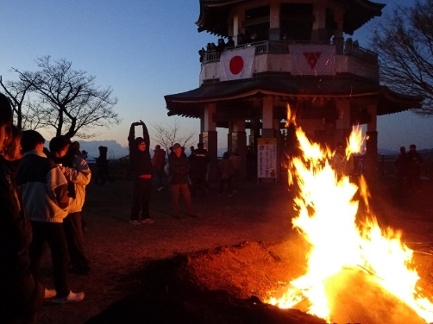**きる弘法山公園(権現山山頂)へのウォー**

**キングにチャレンジしませんか。**

**☆山頂は冷えますので防寒対策してください。**

**☆許可のない焚火をすることは禁止します。**

**☆元旦早朝のみ記念品配布等のセレモニーを開催します。雨天中止です。**

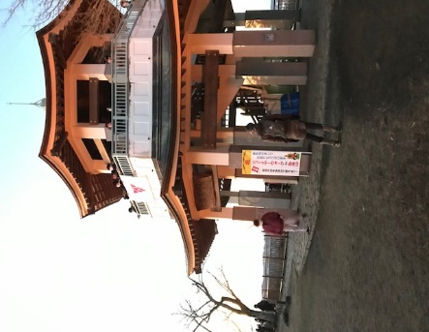

**問い合せ先　スポーツ推進課**

**TEL：0463‐84‐2795**

**（12/27日までの平日8:30～17:00　１/１日当日のお問い合わせは午前4:30以降に秦野市役所TEL：0463‐84‐2795　　　　　　　　　　　　　　裏面あり→**

**裏面あり→**

はだのウォーキングガイドＱＲコード

********